Κυανοτυπία και storytelling –

Ιστορίες από ήλιο και νερό

Επικοινωνία

labluelab@gmail.com
www.elenigalani.com
6948082977

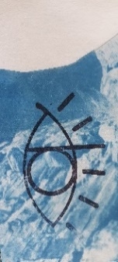
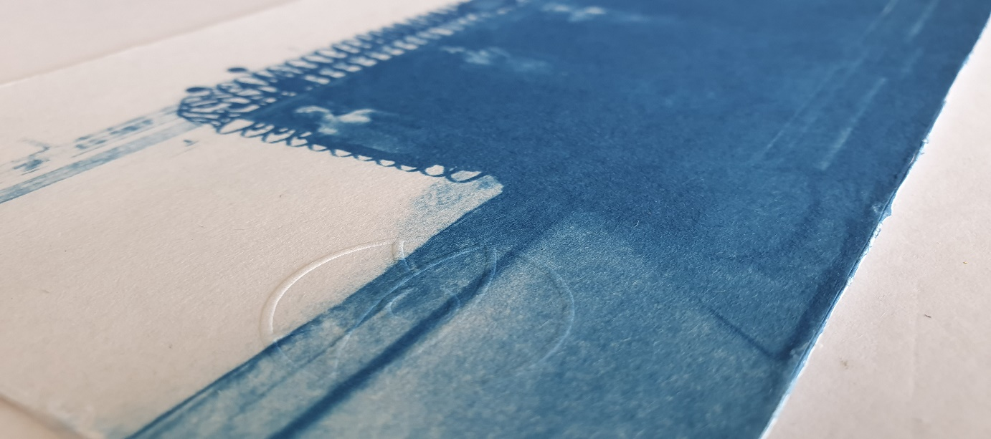

ΚΥΑΝΟΤΥΠΙΑ – μια τεχνική για όλους-

Γιατί οι ωραιότερες ιστορίες μας δεν έχουν ακόμη γεννηθεί

Στο labluelab. πιστεύουμε στην τέχνη και στη δύναμη των λέξεων – η μεταμόρφωση των λέξεων σε εικόνες είναι ο συνδυασμός τους- ακόμη πιο δυνατός- και πως οι ιστορίες μπορούν να μας κάνουν καλύτερους.

Πρόκειται για μια διαδικασία σχεδόν αλχημική, στην οποία είναι σημαντικό όλοι να έχουμε πρόσβαση.

Μέσω της τεχνικής της κυανοτυπίας μπορούμε να μάθουμε να εικονογραφούμε τις λέξεις μας με ήλιο και νερό.

Η τεχνική της κυανοτυπίας δεν απαιτεί ακριβά και / ή δυσεύρετα υλικά -εκτός από τα φωτοευαίσθητα χημικά που χρησιμοποιούνται σε πολύ μικρές ποσότητες για την εμφάνιση της εικόνας -και δεν είναι τοξικά-, όλα τα υπόλοιπα υλικά- (χαρτιά ακουαρέλας, ένα πινέλο, μια πλαστική λεκάνη με λίγο νερό, οξυζενέ και φυσικά ο ήλιος) βρίσκονται εύκολα και υπάρχουν παντού. Δεν απαιτεί πολύ χώρο και ειδικές συνθήκες, όπως για παράδειγμα η εμφάνιση της αναλογικής φωτογραφίας απαιτεί την ύπαρξη ενός ειδικά διαμορφωμένου χώρου – τον σκοτεινό θάλαμο-, αντίθετα μπορεί να πραγματοποιηθεί σε εξωτερικό χώρο – σε ένα μπαλκόνι ή ακόμα και στο ύπαιθρο- αρκεί να υπάρχει ηλιοφάνεια και παροχή νερού.

Ως επαγγελματίας ξεναγός, εκτός από την συνεργασία μου με ιδιώτες, σχολεία και -κυρίως- τα τελευταία τέσσερα χρόνια με το πρακτορείο Alternative Athens (όπου εκπαιδεύτηκα ειδικά στο storytelling, την ξενάγηση σε άτομα με προβλήματα όρασης και όπου εργάζομαι αποκλειστικά σε θεματικές ξεναγήσεις με έμφαση στο storytelling) σχεδιάζω επίσης και πραγματοποιώ ξεναγήσεις που συνδυάζουν τις ιστορικές πληροφορίες με την φωτογραφία με σκοπό την δημιουργία -σε δεύτερο χρόνο- έργων κυανοτυπίας από φωτογραφίες - πάντα με επίκεντρο το storytelling.

Ως συγγραφέας και δημιουργός με μια πολύχρονη επαγγελματική εμπειρία στην εκπαίδευση αλλά – κυρίως- σε μουσεία και γκαλερί στην Ελλάδα και στο εξωτερικό καθώς και στον σχεδιασμό εκπαιδευτικών προγραμμάτων για παιδιά και ενήλικες σχεδιάζω και πραγματοποιώ θεματικά εργαστήρια με κεντρικό άξονα τη συγγραφή ιστοριών μικρής φόρμας και παραμυθιών στον χώρο του labluelab. στον Άλιμο και σε άλλους χώρους (μουσεία, πολιτιστικούς οργανισμούς) διαδικασία που περιλαμβάνει την εκμάθηση της τεχνικής της κυανοτυπίας, ως αυτόνομο αντικείμενο ή σε συνδυασμό με τεχνικές όπως το κολάζ και οι μικτές τεχνικές (mixed media) και στόχο τη δημιουργία χειροποίητων βιβλίων, κατασκευών ή fanzine που θα είναι διακοσμημένα με τα έργα μας και θα εμπνέονται από τις μικρές ή μεγάλες μας ιστορίες.

Ως αρχαιολόγος και μουσειολόγος συνεργάζομαι με μουσεία και χώρους πολιτισμού για τον σχεδιασμό και τη δημιουργία art αντικειμένων που είναι εμπνευσμένα από την μόνιμη συλλογή ή μια συγκεκριμένη περιοδική έκθεση / θεματική που αφορά σε ένα ή περισσότερα εκθέματα στον χώρο τους και την μικρή (ή μεγάλη τους) ιστορία.

Παράλληλα, επιθυμώ να προσφέρω εθελοντικά τις υπηρεσίες μου σε ιδρύματα και οργανισμούς που ειδικεύονται στην ψυχική υγεία γυναικών -δομές και ξενώνες φιλοξενίας- με την ελπίδα πως μπορώ να είμαι χρήσιμη.

Περισσότερες πληροφορίες για την τεχνική της κυανοτυπίας και για το εργαστήριο labluelab. μπορείτε να βρείτε στην ιστοσελίδα μου www.elenigalani.com

